Вкладка заказ поставщику
В документ заказ поставщику добавить вкладку «Состояние согласования» которая состоит из табличных частей «Согласующие», «Вопросы» а также команд.
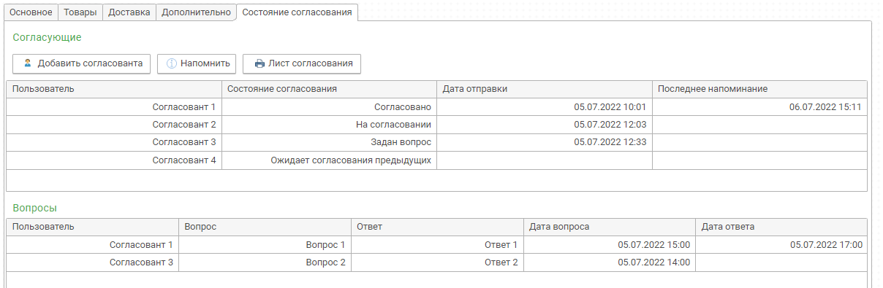
Команды
Команда «Добавить согласованта» - при нажатии на кнопку, открывается окно создания бизнес процесса, где необходимо указать доп.информацию и пользователей с кем необходимо согласовать учитывая последовательность\параллельность заданий.
Команда «Напомнить» - при нажатии возникает диалоговое окно с текстом «Напомнить пользователю [Пользователь]?» с вариантом ответа «Да» или «Нет», в случае нажатия «Да» система повторно формирует запрос на согласование и обновляет дату напоминания в табличной части «Согласующие» реквизит «Последнее напоминание», данный функционал работает только с состоянием согласования «На согласовании»
Команда «Лист согласования» 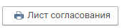- при нажатии формируется печатная форма о состоянии согласовании (печатная форма будет разработана заказчиком)
Табличная часть

Табличная часть «Согласующие» история по пользователям которые работали с документом
Табличная часть «Согласующие» имеет следующие реквизиты:
- Пользователь
- Состояние согласования
- Дата отправки
- Последнее напоминание
- Комментарий
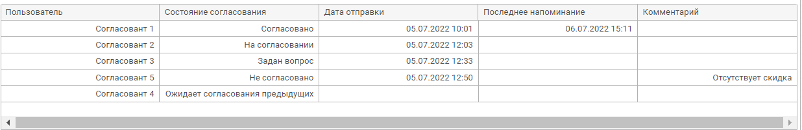
Предусмотреть возможность удаления строк из табличной части «Согласующие», если повторно направлен запрос на согласующих текущее состояние у них очищать, кроме состояния «Задан вопрос».
Табличная часть «Вопросы» тут отображаются все вопросы связанные с открытым заказом поставщику
Табличная часть «Вопросы» имеет следующие реквизиты:
- Пользователь
- Вопрос
- Ответ
- Дата вопроса
- Дата ответа

При отправке запроса необходимо записывать дату вопроса в табличную часть а также дату и время ответа
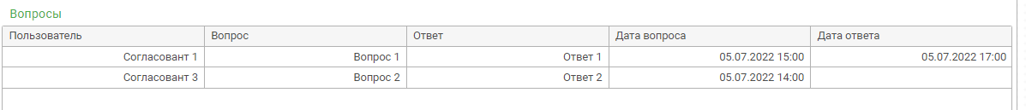
При двойном нажатии на табличную часть «Вопросы» должно открываться окно вопроса.
Состояния согласования
При согласовании документа существуют следующие состояния:
Согласовано – когда пользователь согласовал документ
Не согласовано – когда пользователь не согласовал документ
На согласовании – когда отправлен запрос, но пользователь еще не ответил
Задан вопрос – когда пользователь задал вопрос, при ответе на вопрос, статус должен поменяться на «На согласовании»
«Ожидает согласования предыдущих» - состояние ожидания когда в бизнес процессе пользователь установлен указан как «после предыдущего»

Команда «Добавить согласованта»

При нажатии на команду открывается окно запуска согласования:
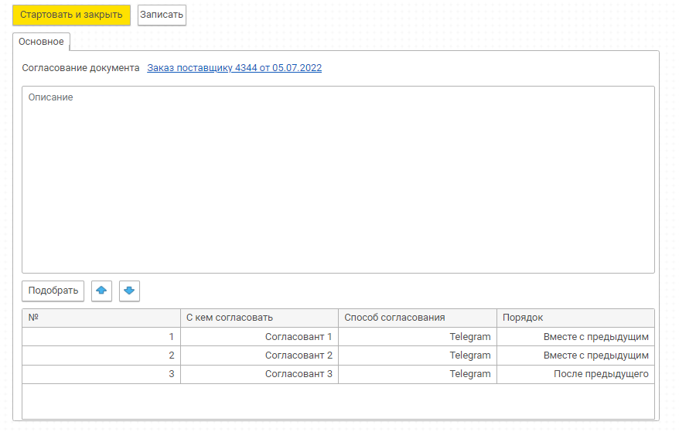
В данной задаче заполнить:
- Описание
- Согласующих (контролировать заполнение)
Табличная часть согласующих состоит из реквизитов:
№ - порядковый номер
С кем согласовать – указывается пользователь с кем необходимо согласовать, в случае если у пользователя не указан мобильный телефон – выдавать ошибку
Способ согласования – всегда будет указан «Telegram»
Порядок – указывается порядок согласования, возможен вариант «Вместе с предыдущим» = параллельное согласование и «После предыдущего» последовательное согласование.
В данной форме есть кнопка «Подобрать» при нажатии на которую добавляется новая строка с заполненным реквизитом «№».
Также есть кнопки которые позволяют перемещать пользователей по табличной части вверх\вниз с изменением порядкового номера.

Сообщение от бота

Сообщение от бота должно представлять собой текстовую часть, файлы и кнопки.
Текстовая часть должна отражать номер заказа поставщику, поставщика, сумму заказа поставщика, статусы согласующих, условия оплаты.
Файлы – печатная форма «заказ поставщику(по проектам) а также все приложенные файлы к заказу (только файлы должны архивироваться).
Кнопки :
Согласовать
Отклонить
Задать вопрос
Показать предыдущие закупки – при нажатии этой кнопки система отправляет печатную форму «История изменения цен по номенклатуре» (заказчик предоставит форму)
При нажатии команд, Согласовать \Задать вопрос бот должен давать обратную связь о приеме данных. (аналогично как это сделано с ботом по согласованию коммерческих предложений.
При нажатии Отклонить бот должен передавать сообщение о причинах отклонения. По принципу пользователь нажал отклонить, бот попросил указать причину, пользователь ввел – отправил сообщения и отказ зафиксировался. (причина отказа указывается в табличной части «Согласующие» реквизит «Комментарий»
В случае если на текущем этапе есть не согласованные, дальнейшее согласование не запускать.
Текст сообщения от бота:
Прошу согласовать [Заказ поставщику №ПОER-000589 от 23.06.2022г.]
Поставщик: [Поставщик]
Инициатор согласования: [Администратор]
Сумма заказа поставщику [Сумма документа] [Валюта документа] [НДС]
Условия оплаты:
[Предоплата (до отгрузки) 50% 1500 руб.
Кредит (после отгрузки) 10 дней 50% 1500 руб.]
Комментарий заказа поставщику: [Комментарий заказа поставщика]
Доп.информация: [Текст из комментария бизнес-процесса на согласование]

Согласовали:
Пользователь 1
Пользователь 2

В случае если отсутствуют согласующие на предыдущих этапах информацию о согласовании не выводить

[Заказ поставщику №ПОER-000589 от 23.06.2022г.] – представление документа
[Поставщик] – реквизит Поставщик в документе заказ поставщику
[Администратор] – текущий пользователь сеанса
[Сумма документа] – сумма документа заказа поставщику
[Валюта документа] – валюта в документе заказа поставщику
[НДС] – информация о НДС (варианты без НДС\с НДС)
[Предоплата (до отгрузки) 50% 1500 руб. Кредит (после отгрузки) 10 дней 50% 1500 руб.] – Условия оплаты из табличной части оплат заказа поставщику
[Комментарий заказа поставщика] – поле комментарий в документе заказ поставщику
[Текст из комментария бизнес-процесса на согласование] – текст указанный в окне запуска согласований

Пример:

Прошу согласовать. Заказ поставщику №ПОER-000589 от 23.06.2022г.
Поставщик: ООО "Аллсан Интеграция"
Инициатор согласования: Петров Иван Иванович
Сумма заказа поставщику 100 руб. с НДС
Условия оплаты:
Аванс до подтверждения 100% 100 руб.
Комментарий заказа поставщику: расходники
Доп.информация: срочно для отдела сборки!

У бота должна быть возможность вызывать несогласованные заказы поставщику по пользователю (аналогично как это сделано с согласованием кп)

Текст представления документов у бота:

Заказ [Поставщик] [Сумма документа] [Дата документа]

Пример:
Заказ ЭНЕРГОИМПУЛЬС ООО 231 000,00 (07.10.2022)

Окно ответа на вопрос

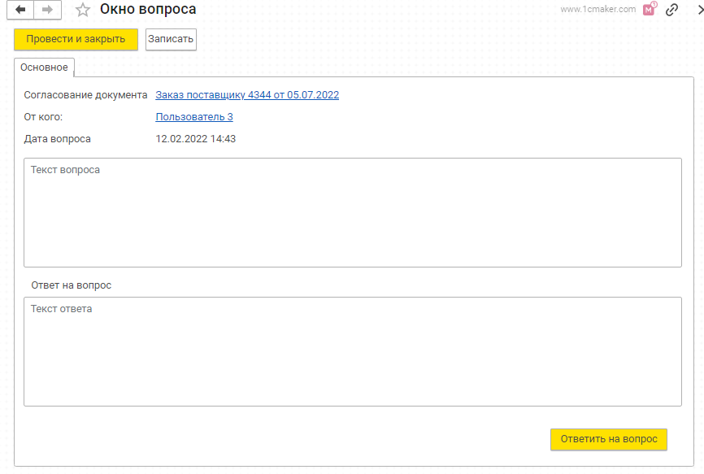

В окне ответа на вопрос выводится следующая информация:
Основание документа – заказ поставщику
От кого – пользователь от кого был поставлен вопрос
Дата вопроса – время когда был отправлен вопрос
Поле «Текст вопроса» - текст которое ввел пользователь в телеграмм, не редактируется
Поле «Текст ответа» - текст который вводит отвечающий на вопрос.
Кнопка «Ответить на вопрос» - команда которая записывает ответ и отправляет обратно в телеграмм бот, при отправке состояние согласования меняется с «Задан вопрос» на «На согласовании»
При ответе на вопрос данное окно не редактируется.

